**Hull White Simulation 로직**

1. **이론적 기초**

*HW 1F Dynamics of Short Rate*

if Then Drift have (-) else (+)

1. **확률과정 에 대하여**

양 변을 T1에서 T2까지 적분하면

1. **따라서, 차기 은 다음과 같이 계산**

**따라서, 형태이며 다음과 같이 구현한다.**

,

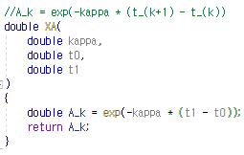

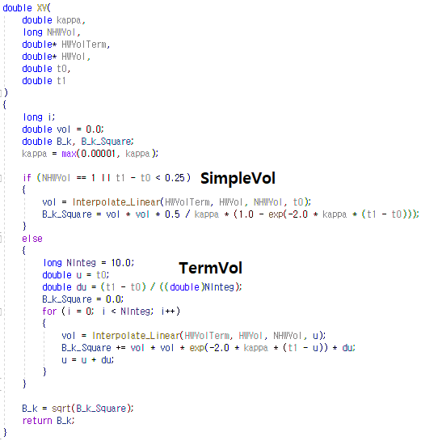

1. **이다.**

는 정규분포를 따르고, 위 수식은 정규분포 적률생성함수(MGF) 형태이다.

여기서 는 평균 x(t)B(t,T), 분산 V(t,T)인 정규분포를 따른다.

따라서 위험 중립 측도에서 는 정규분포의 적률생성함수(Moment Generate Function)에 따라 다음과 같다.

* MGF of Normal Distribution 따라서,

0시점 시장에서 관측된 만기 T인 Zero Bond 가 다음을 만족한다.

따라서

*HW 2F Dynamics of Short Rate*

**와 은 다음과 같이 구현한다.**

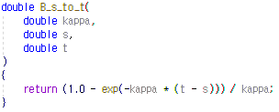

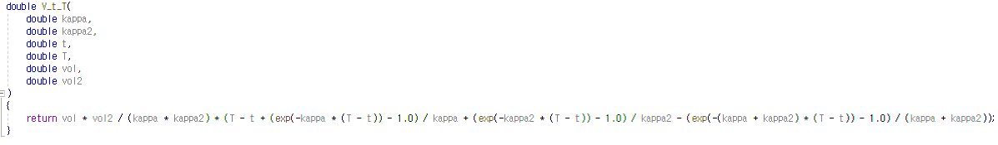

1. **반복되는 연산을 피하기 위해 , , , 는 시뮬레이션 전에 미리 Generate 해놓고 epsilon을 시뮬레이션을 통해 산출하여 Short-Rate path 시뮬레이션한다.**

여기서 는 Short Rate의 시뮬레이션 t마다 dt 간격으로 생성

**[ShortRate에 관한 파라미터] = XA, XV is 2D Matrix**

2D Matrix Size = (ShortRate시뮬레이션 커브개수, 시뮬레이션의 날짜개수)

Ex) 시뮬레이션 대상 커브가 2개이고 측정 날짜 개수가 30개일 경우

XA.shape = (2, 30) , XV.shape = (2, 30)

또한 **와 는** 각 Rcv, Pay Leg의 기초금리의 만기까지 사전에 Generate해야함.

**, 사이즈와**

**사이즈는**

**[Simulated Curve에 관한 파라미터] = , is 3D Matrix**

3D Matrix Size = (시뮬레이션 커브개수, 시뮬레이션의 날짜개수, 스왑 쿠폰개수)

Ex) 시뮬레이션 대상 커브가 2개이고 측정 날짜 개수가 30개, 기초금리가만기 5년 분기지급 스왑일 경우

.shape = (2, 30, 20) , .shape = (2, 30, 20)

1. **이후 기초금리를 계산한다.**

예를 들어 2년 만기 스왑금리를 기초금리라고 가정한다면,

1년 뒤의 시뮬레이션된 금리 산출과정은 다음과 같다.

**평가가능상품**

1. **Callable Swap – 1Factor Hull White**

Callable Swap은 투자자(또는 발행자)가 스왑을 조기종료 할 수 있는 권리를 가진 스왑이다.

예) Receive Floating CD 91, Pay Fixed 3.5%, 매 년 Receive Leg가 조기종료 옵션 보유

1. **Range Accrual Swap (또는 Inverse Accrual Swap) – 1Factor Hull White**

Range Accrual Swap의 Structured Leg는 기준금리가 특정 범위 안에 들어오는 일수에 비례하여 쿠폰을 지급하는 상품이다. 쿠폰의 계산식은 다음과 같다.

예) (n = 0<CD<6% 인 일수)를 지급하는 Range Accrual

(Inverse Range Accrual의 경우 0≤ (% - CD91) ≤6% 인 일수)

|  |  |  |
| --- | --- | --- |
| **항 목** | **내 역** | |
| Product | CD Range Accrual Swap | CD Inverse Accrual Swap |
| Expiry Date | 10 Years | 10 Years |
| Coupon Frequency | Quaterly | Quaterly |
| Structured Coupon Payment | Phase1(~2Y): 5%  Phase2(~10Y):  Range: 0≤ CD91 ≤6%  : Range를 만족하는 날짜 수 | Phase1(~2Y): 5%  Phase2(~10Y):  Range: 0≤ (% - CD91) ≤6%  : Range를 만족하는 날짜 수 |
| Floating Coupon Payment | KRW 3m CD | KRW 3m CD |

1. **Power Spread Swap (= CMS Callable Swap 등) – 2Factor Hull White**

Power Spread Swap의 Structured Leg는 일정기간(예:3개월)마다 관찰된 두 이종금리의 차(예:CMT10Y-CMT5Y, SOFR10Y-SOFR5Y)에 승수를 곱한 후 미리 정해진 상수를 더하고 cap과 floor를 적용시켜 얻는 상품이다.

예) ①

②

|  |  |
| --- | --- |
| **항목** | **내역** |
| Product | CMS Spread Swap |
| Expiry Date | 10 Years |
| Coupon Frequency | Quaterly |
| Fixed Coupon Payment | Phase1(~2Y): 5%  Phase2(~10Y): Cpn  Cpn: |
| Floating Coupon Payment | KRW 3mCD + 20 bps |

1. **Spread Range Accrual Swap**

Spread Range Accrual Swap의 Structured Leg는 두 이종금리의 차가 특정 범위 안에 들어오는 일수에 비례하여 쿠폰을 지급하는 상품이다. 쿠폰의 계산식은 다음과 같다.

1. **Dual(Triple) Range Accrual Swap – 1Factor HW MultiCurve**

Dual Range Accrual Swap의 Structured Leg는 두 이종금리가 특정 범위 안에 동시에 들어오는 일수에 비례하여 쿠폰을 지급하는 상품이다.(Triple의 경우 세 금리가 Range를 만족) 쿠폰의 계산식은 다음과 같다.

예) ① (n = 0<CD<6%, 0<SOFR3M<6%인 일수)를 지급하는 Dual Range Accrual

② (n = 0<CD<6%, 0<SOFR3M<6%, 0<EURIBOR 6M<6%인 일수)를

지급하는 Triple Range Accrual

1. **Spread Dual(Triple) Range Accrual Swap – 2Factor(or 1F+2F결합) HW**

Spread Dual Range Accrual Swap의 Structured Leg는 두 종류의 이종금리 차이가 특정 범위 안에 동시에 들어오는 일수에 비례하여 쿠폰을 지급하는 상품이다.(Triple의 경우 세 금리 차이가 Range를 만족) 쿠폰의 계산식은 다음과 같다.

예) ①

(n = 0<KRW CMS5Y – KRW CMS3Y<6%, 0<USD SOFR 5Y – USD SOFR 3Y<6%인 일수)를

지급하는 Dual Range Accrual

②

(n = 0<KRW CMS5Y – KRW CMS3Y<6%, 0<USD SOFR 5Y – USD SOFR 3Y<6%,

0<EURIBOR 6M<6%인 일수 인 일수)를 지급하는 Triple Range Accrual